
ΠΑΝΕΠΙΣΤΗΜΙΟ ΠΕΛΟΠΟΝΝΗΣΟΥ ΣΧΟΛΗ ΚΑΛΩΝ ΤΕΧΝΩΝ ΤΜΗΜΑ ΘΕΑΤΡΙΚΩΝ ΣΠΟΥΔΩΝ

POST ΔΕΛΤΙΟ ΤΥΠΟΥ (ΜΕΤΑ ΤΗΝ ΕΚΔΗΛΩΣΗ)

Πραγματοποιήθηκε με επιτυχία χθες, Τετάρτη 22 Μαΐου 2013, και ώρα 19.00, στο Βουλευτικό του Ναυπλίου η αναγόρευση σε επίτιμο διδάκτορα του Τμήματος Θεατρικών Σπουδών της Σχολής Καλών Τεχνών του Πανεπιστημίου Πελοποννήσου του κ. Θεόδωρου Τερζόπουλου διεθνώς καταξιωμένου σκηνοθέτη και ερευνητή του αρχαίου και παγκοσμίου θεάτρου, ιδρυτή του θεάτρου Άττις.
Ο κος Τερζόπουλος που έχει λάβει πολλές διακρίσεις και βραβεία σε χώρες του εξωτερικού, έχει αναγορευθεί καθηγητής σε Ακαδημίες και Πανεπιστήμια επίσης του εξωτερικού, πρόσφερε ένα master class στους φοιτητές, στους ακροατές και στο κοινό την Τετάρτη το μεσημέρι 15.00΄- 18.00΄ αμέσως πριν την Αναγόρευσή του.
Παρόντες στην τελετή ήταν ο αντιπεριφερειάρχης Αργολίδος κ. Α. Χειβιδόπουλος, ο βουλευτής Αργολίδος κ. Δημήτρης Κοδέλας, ο Πρόεδρος του Δ. Σ. Ναυπλίου κ. Π. Μπούκουρης οι οποίοι απεύθυναν χαιρετισμό και δέκα επτά καθηγητές και διδάσκοντες του Τμήματος, πολλοί ακροατές και εκλεκτό κοινό.
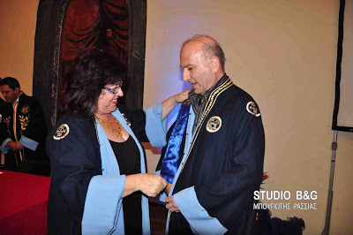

Προσφωνήσεις απηύθυναν η Πρόεδρος του Τμήματος Καθηγήτρια Άλκηστις Κοντογιάννη, ο Αντικαταστάτης Πρύτανη του Πανεπιστημίου Πελοποννήσου, Αναπληρωτής Καθηγητή κύριος Κωνσταντίνος Μασσέλος και έπαινο του τιμώμενου [πατήστε εδώ – πανηγυρικός λόγος κ. Λεοντάρη] ο Επίκουρος Καθηγητής του Τμήματος κύριος Ιωάννης Λεοντάρης.

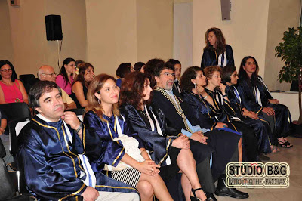

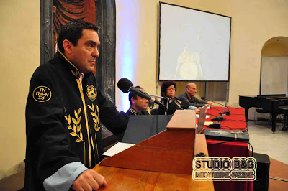

Το ψήφισμα και ο τίτλος επιδόθηκαν από τον Αντικαταστάτη Πρύτανη του Πανεπιστημίου Πελοποννήσου, Αναπληρωτή Καθηγητή κύριο Κωνσταντίνο Μασσέλο.

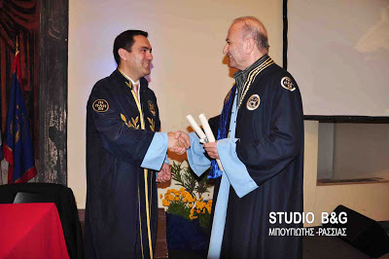

Η αναγόρευση του τιμωμένου με ανάγνωση των κειμένων του Ψηφίσματος του Τμήματος, της Αναγόρευσης, του Διδακτορικού Διπλώματος και η περιένδυση του τιμωμένου με την τήβεννο της Σχολής έγιναν από την Πρόεδρο του Τμήματος Θεατρικών Σπουδών της Σχολής Καλών Τεχνών, Καθηγήτρια κυρία Άλκηστις Κοντογιάννη.

Σε κλίμα συγκίνησης πραγματοποιήθηκε η αντιφώνηση και η ομιλία του Επίτιμου Διδάκτορα κυρίου Θεόδωρου Τερζόπουλου και προβλήθηκαν αποσπάσματα από τα έργα του.

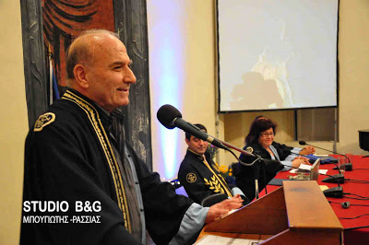

Για τη λήξη της τελετής η Λορένα Λευκοκοίλου, φοιτήτρια του ΤΘΣ εκτέλεσε στο πιάνο μουσικές συνθέσεις του Villa Lobos Rodion Sh Schedrin προς τιμήν του
